**Tymon Muszynski Index: 193537Group: 1/1Term Code: pt_12**

**Project Subject**Gabinet dentystyczny - usługi, klienci, ich terminy i płatności.

**Project Description**Baza danych przeznaczonej do codziennej obsługi gabinetu dentystycznego, między innymi finansów oraz koordynacji lekarzy z pacjentami

**Project Details**1. Klientem, który zamawia ten projekt, jest właściciel gabinetu dentystycznego.2. Celem bazy danych jest umożliwienie efektywnej obsługi gabinetu dentystycznego poprzez skatalogowanie informacji o pacjentach, świadczonych usługach, dostępnych terminach oraz płatnościach. Klient pragnie rozwiązać problemy związane z zarządzaniem danymi pacjentów, usługami, monitorowaniem terminów, oraz kontrolą płatności.3. System będzie obsługiwany przez różne stanowiska pracy w gabinecie dentystycznym, w tym lekarzy stomatologów, personel administracyjny odpowiedzialny za przyjęcia, kasjerów zajmujących się płatnościami, i kierowników gabinetu w zakresie tworzenia raportów i zestawień. Jest to narzędzie, które pomoże zarówno personelowi administracyjnemu, jak i lekarzom stomatologom w codziennym funkcjonowaniu gabinetu, co przyczyni się do poprawy jakości świadczonych usług i kontroli finansowej.4. Scenariusze użycia obejmują: a) Rejestrację nowego pacjenta do systemu i umawianie go na wizytę. b)Aktualizację danych pacjenta, takie jak dane kontaktowe. c) Planowanie i rezerwowanie terminów wizyt na konkretne procedury stomatologiczne. d) Obsługę płatności za usługi stomatologiczne. e) Generowanie przypomnień o nadchodzących wizytach. f) Tworzenie raportów i zestawień dotyczących finansów gabinetu oraz efektywności pracy personelu.5. "Zestawienie wszystkich wizyt, które zostały zrealizowane w ciągu ostatnich trzech miesięcy." "Lista pacjentów, którzy mieli przynajmniej trzy wizyty w ciągu ostatniego roku." "Podsumowanie miesięcznych przychodów z usług stomatologicznych za ostatni rok." "Informacje o pacjentach, którzy zalegają z płatnościami za usługi stomatologiczne." "Które zabiegi były najczęściej wykonywane w ciągu ostatnich trzech miesięcy?"W skład bazy nie wchodzą szczegółowe informacje medyczne pacjentów, jak np. zdjęcia RTG, historie medyczne czy przepisy leków.

**ERD Diagram**

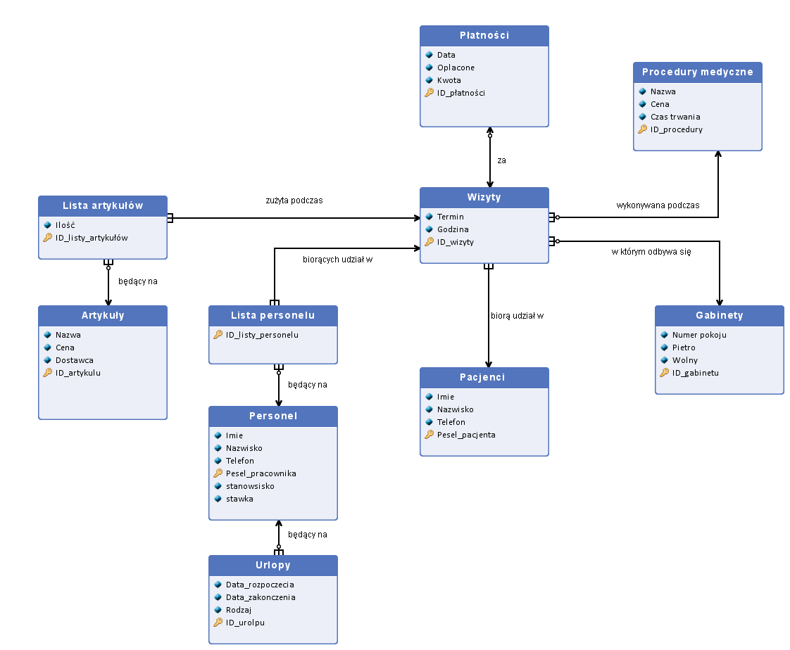

**Entity set description**

|  |  |  |  |  |  |
| --- | --- | --- | --- | --- | --- |
| **Gabinety** | | | | | |
| Encja reprezentuje gabinety w klinice dentystycznej. Liczność 200. Każdy gabinet posiada unikalny numer identyfikacyjny (ID_gabinetu), który jest generowany w momencie utworzenia gabinetu. Encja trafia do bazy danych w chwili, gdy gabinet zostaje otwarty. Numer ID gabinetu stanowi kryterium tożsamości i w normalnym wypadku tym kryterium było by połączenie numeru piętra i numeru gabinetu. Dane zostają usunięty z bazy w momencie fizycznego zamknięcia gabinetu | | | | | |
| **Name** | **Primary key** | **Type/Domain** | **Description** | | |
| Numer pokoju | No | Zbiór liczb naturalnych większych od zera. Numer pokoju w danym piętrze, gdzie umieszczony jest gabinet. | Numer identyfikacyjny pokoju, w którym znajduje się gabinet. | | |
| Pietro | No | Zbiór liczb naturalnych większych od zera. Określa numer piętra w budynku, na którym zlokalizowany jest gabinet. | Informacja o poziomie, na którym znajduje się gabinet. | | |
| Wolny | No | Typ logiczny (true/false). | Informacja o dostępności gabinetu (czy jest dostępny do użycia). | | |
| ID_gabinetu | **Yes** | 12 znakowy ciąg dużych liter i cyfr alfabetu łacińskiego | unikalne id gabinetu | | |

|  |  |  |  |  |  |
| --- | --- | --- | --- | --- | --- |
| **Pacjenci** | | | | | |
| Encja reprezentuje pacjentów w klinice dentystycznej. Liczność 1 000 000. W momencie rejestracji pacjenta podaje swój pesel (Pesel_pacjenta), który stanowi kryterium tożsamości. Encja trafia do bazy danych w chwili, gdy pacjent umawia się pierwszy raz na wizytę. Dane są usuwane po 20 latach w celu przechowywania historii leczenia pacjenta lub śmierci , chęci wypisania z kliniki | | | | | |
| **Name** | **Primary key** | **Type/Domain** | **Description** | | |
| Imie | No | Zbiór wszystkich możliwych imion, gdzie pierwsza litera jest zapisana wielką literą, a pozostałe litery są małe. Dozwolone są litery alfabetu łacińskiego, w tym polskie litery. | Imię pacjenta, konieczne do identyfikacji w kontekście personalnym. | | |
| Nazwisko | No | Zbiór wszystkich możliwych nazwisk, gdzie pierwsza litera jest zapisana wielką literą, a pozostałe litery są małe. Dozwolone są litery alfabetu łacińskiego, w tym polskie litery. | Nazwisko pacjenta, konieczne do identyfikacji w kontekście personalnym. | | |
| Telefon | No | Numer telefonu składający się z cyfr, ewentualnie poprzedzony znakiem "+" . Minimalna długość 9, maksymalna 15. | Numer telefonu pacjenta, używany do celów kontaktowych i powiadomień. | | |
| Pesel_pacjenta | **Yes** | Zbiór wszystkich możliwych kombinacji 11 cyfr, reprezentujących numer PESEL pacjenta, zgodnie z krajowymi standardami. | Numer PESEL pacjenta, służący do jednoznacznej identyfikacji w systemie ponieważ każdy pacjent ma swój unikalny pesel | | |

|  |  |  |  |  |  |
| --- | --- | --- | --- | --- | --- |
| **Personel** | | | | | |
| Encja reprezentuje personel w klinice dentystycznej. Liczność 1 000. W momencie podpisania umowy personel podaje swój pesel (Pesel_pracownika), który stanowi kryterium tożsamości. Encja trafia do bazy danych w chwili, gdy personel podpisze umowe. Dane są usuwane po zwolnieniu lub odejściu z kliniki. | | | | | |
| **Name** | **Primary key** | **Type/Domain** | **Description** | | |
| Imie | No | Zbiór wszystkich możliwych imion, gdzie pierwsza litera jest zapisana wielką literą, a pozostałe litery są małe. Dozwolone są litery alfabetu łacińskiego, w tym polskie litery. | Imię pracownika, konieczne do identyfikacji w kontekście personalnym. | | |
| Nazwisko | No | Zbiór wszystkich możliwych nazwisk, gdzie pierwsza litera jest zapisana wielką literą, a pozostałe litery są małe. Dozwolone są litery alfabetu łacińskiego, w tym polskie litery. | Nazwisko pracownika, konieczne do identyfikacji w kontekście personalnym. | | |
| Telefon | No | Numer telefonu składający się z cyfr, ewentualnie poprzedzony znakiem "+" . Minimalna długość 9, maksymalna 15. | Numer telefonu pracownika, używany do celów kontaktowych i powiadomień. | | |
| Pesel_pracownika | **Yes** | Zbiór wszystkich możliwych kombinacji 11 cyfr, reprezentujących numer PESEL pacjenta, zgodnie z krajowymi standardami. | Numer PESEL pracownik, służący do jednoznacznej identyfikacji w systemie ponieważ każdy człowiek ma swój unikalny pesel | | |
| stanowsisko | No | Tekstowa reprezentacja stanowiska pracownika w klinice dentystycznej, z ograniczeniem do 50 znaków. Dozwolone są litery alfabetu łacińskiego, w tym polskie litery. | Stanowisko które obejmuje pracownik w klinice | | |
| stawka | No | Liczby rzeczywiste większe lub równe zeru do dwóch miejsc po przecinku w jednostce polskich złotych | stawka godzinowa dla pracownika wyrażona w PLN | | |

|  |  |  |  |  |  |
| --- | --- | --- | --- | --- | --- |
| **Urlopy** | | | | | |
| Encja reprezentuje urlopy personelu kliniki. Liczność 1 000 000. Każdy urlop posiada unikalny numer identyfikacyjny (ID_urlopu), który stanowi kryterium tożsamości i w normalnym wypadku tym kryterium było by połączenie peselu pracownika, daty rozpoczęcia oraz daty zakończenia. Encja trafia do bazy danych w chwili, gdy dana osoba z personelu weźmie urlop. Dane zostają usunięty z bazy w momencie czasu przechowywania przekraczającego 10 lat lub w razie śmierci odejścia lub zwolnienia personelu | | | | | |
| **Name** | **Primary key** | **Type/Domain** | **Description** | | |
| Data_rozpoczecia | No | Zbiór dat w formacie dd-mm-rrrr | Data w kórej rozpoczął się urlop | | |
| Data_zakonczenia | No | Zbiór dat w formacie dd-mm-rrrr | Data w której zakończy się urlop | | |
| Rodzaj | No | Tekstowa reprezentacja rodzaju zdarzenia, z ograniczeniem do 50 znaków. Dozwolone są litery alfabetu łacińskiego, w tym polskie litery. | Określa charakter w kontekście którym urlopu został użyty | | |
| ID_urolpu | **Yes** | 12 znakowy ciąg dużych liter i cyfr alfabetu łacińskiego | unikalne ID urlopu | | |

|  |  |  |  |  |  |
| --- | --- | --- | --- | --- | --- |
| **Artykuły** | | | | | |
| Encja reprezentuje artykuły potrzebne do poprawnego działania kliniki. Liczność 1 000 000. Każda płatność posiada unikalny numer identyfikacyjny (ID_artykułu), który stanowi kryterium tożsamości i w normalnym wypadku tym kryterium było by połączenie nazwy artykułu i dostawcy. Encja trafia do bazy danych w chwili, gdy w ofercie dostawcy pojawia się nowy artykuł. | | | | | |
| **Name** | **Primary key** | **Type/Domain** | **Description** | | |
| Nazwa | No | Tekstowa reprezentacja nazwy artykułu, z ograniczeniem do 50 znaków. Dozwolone są litery alfabetu łacińskiego, w tym polskie litery. | Nazwa artykułu | | |
| Cena | No | Liczby rzeczywiste większe lub równe zeru do dwóch miejsc po przecinku w jednostce polskich złotych | Cena za artykuł | | |
| Dostawca | No | Tekstowa reprezentacja dostawcy artykułu, z ograniczeniem do50 znaków. Dozwolone są litery alfabetu łacińskiego, w tym polskie litery. | Nazwa dostawcy artykułu | | |
| ID_artykulu | **Yes** | 12 znakowy ciąg dużych liter i cyfr alfabetu łacińskiego | Unikalne ID artykułu | | |

|  |  |  |  |  |  |
| --- | --- | --- | --- | --- | --- |
| **Płatności** | | | | | |
| Encja reprezentuje płatności wykonywane do kliniki przez pacjentów. Liczność 10 000 000. Każda płatność posiada unikalny numer identyfikacyjny (ID_płatności), który stanowi kryterium tożsamości i w normalnym wypadku tym kryterium było by połączenie peselu pacjenta i daty płatności. Encja trafia do bazy danych w chwili, gdy dana osoba skończy wizytę. Dane są usuwane po 20 latach w celu przechowywania historii płatności | | | | | |
| **Name** | **Primary key** | **Type/Domain** | **Description** | | |
| Data | No | Zbiór dat w formacie kalendarza gregoriańskiego. | Data, w której wstawiono płatności. | | |
| Oplacone | No | Typ logiczny (true/false). | : Informacja o tym, czy płatność została opłacona. | | |
| Kwota | No | Liczby rzeczywiste większe lub równe zeru do dwóch miejsc po przecinku w jednostce polskich złotych | Kwota naktórą wystawiono płatność | | |
| ID_płatności | **Yes** | 12 znakowy ciąg dużych liter i cyfr alfabetu łacińskiego | unikalne id płatności | | |

|  |  |  |  |  |  |
| --- | --- | --- | --- | --- | --- |
| **Wizyty** | | | | | |
| Encja reprezentuje wizyty w klinice dentystycznej. Liczność 1 000 000. W momencie utworzenia wizyty generowany jest unikalny numer identyfikacyjny (ID_wizyty), który stanowi kryterium tożsamości i w normalnym wypadku stanowiłoby to połączenie terminu i godziny wizyty oraz peselu pacjenta. Encja trafia do bazy danych w chwili, gdy pacjent umawia się na konkretną wizytę.Dane są usuwane po 20 latach w celu przechowywania historii leczenia pacjenta | | | | | |
| **Name** | **Primary key** | **Type/Domain** | **Description** | | |
| Termin | No | Zbiór dat w formacie rrrr-mm-dd | Termin, w którym planowana jest wizyta. | | |
| Godzina | No | Zbiór godzin w formacie 24-godzinnym. Przykładowa wartość: "14:30". | Godzina planowanej wizyty. | | |
| ID_wizyty | **Yes** | 12 znakowy ciąg dużych liter i cyfr alfabetu łacińskiego | unikalne ID wizyty | | |

|  |  |  |  |  |  |
| --- | --- | --- | --- | --- | --- |
| **Procedury medyczne** | | | | | |
| Encja reprezentuje procedury medyczne wykonywane w klinice dentystycznej. Liczność 400. Każda procedura posiada unikalny numer identyfikacyjny (ID_procedury), który jest generowany w momencie dodania procedury. Encja trafia do bazy danych w chwili, gdy klinika zwiększy zakres oferty o daną procedurę. Numer ID Procedury stanowi kryterium tożsamości i w normalnym wypadku tym kryterium było by połączenie nazwy, ceny procedury. Dane zostają usunięty z bazy w momencie zmniejszenia oferty kliniki o dana procedurę | | | | | |
| **Name** | **Primary key** | **Type/Domain** | **Description** | | |
| Nazwa | No | Zbiór ciągów znaków. o maksymalnej długości 50 | Nazwa procedury medycznej. | | |
| Cena | No | Liczby rzeczywiste większe lub równe zeru do dwóch miejsc po przecinku w jednostce polskich złotych | Koszt wykonania procedury medycznej. | | |
| Czas trwania | No | Liczby całkowite większe od zera, odzwierciedlające czas trwania procedury, wyrażona w minutach | Szacowany czas trwania procedury medycznej | | |
| ID_procedury | **Yes** | 12 znakowy ciąg dużych liter i cyfr alfabetu łacińskiego | unikalne id procedury | | |

|  |  |  |  |  |  |
| --- | --- | --- | --- | --- | --- |
| **Lista artykułów** | | | | | |
| Encja reprezentuje listę artykułów zużytych podczas wizyty które trzeba dokupić. Liczność 1 000 000. Każda lista posiada unikalny numer identyfikacyjny (ID_listy_artykułu), który stanowi kryterium tożsamości i w normalnym wypadku tym kryterium było by połączenie ilości produktów, terminu wizyty oraz godziny wizyty. Encja trafia do bazy danych w chwili, gdy po wizycie zostaną zurzyte dane artykuł. | | | | | |
| **Name** | **Primary key** | **Type/Domain** | **Description** | | |
| Ilość | No | liczba całkowita wieksza od zera | ilosc artykułów danej nazwy | | |
| ID_listy_artykułów | **Yes** | 12 znakowy ciąg dużych liter i cyfr alfabetu łacińskiego | unikalny ID listy artykułów | | |

|  |  |  |  |  |  |
| --- | --- | --- | --- | --- | --- |
| **Lista personelu** | | | | | |
| Encja reprezentuje listę personelu która bierze udział w wizycie. Liczność 1 000 000. Każda lista posiada unikalny numer identyfikacyjny (ID_listy_personelu), który stanowi kryterium tożsamości i w normalnym wypadku tym kryterium było by połączenie ilości terminu, godziny wizyty oraz peselu personelu oraz peselu pacjenta. Encja trafia do bazy danych w chwili, gdy wizyta zostaje umówiona. Dane są usuwane po 20 latach w celu trzymania historii leczenia | | | | | |
| **Name** | **Primary key** | **Type/Domain** | **Description** | | |
| ID_listy_personelu | **Yes** | 12 znakowy ciąg dużych liter i cyfr alfabetu łacińskiego | unikalne ID Listy personelu | | |

**Relationships description**

|  |
| --- |
|  |
| **Name** | **Entity set 1** | **Entity set 2** | **Cardinality** | **Description** | |
| będący na | Personel | Urlopy | 1 : 0..n | Zwiazek przyporządkowuje urlop do danej osoby personelu . Jedna osoba z personelu może być przypisana do wielu urlopów ponieważ może zachorować lub z niego skorzystać wiele razy, ale jeden urlop zawsze jest przypisany do konkretnej osoby. Jest sytuacja w której osoba z personelu nigdy nie miała urlopu wtedy nie ma przypisania tej osoby do urlopu, ale zawsze będzie conajmniej jeden pracownik. Relacja powstaje gdy pracownik skorzysta z urlopu | |
| biorą udział w | Pacjenci | Wizyty | 1 : 1..n | Zwiazek przyporządkowuje wizytę danemu pacjentowi. Na jednej wizycie obsługiwany jest tylko jeden pacjent, ale pacjent mógł odbyć wiele wizyt. Ponieważ pacjent jest dodawany do bazy w momencie kiedy umówi wizytę nie ma sytuacji gdy pacjent nie jest przypisany do żadnej wizyty. Relacja powstaje gdy pacjent umówi się na wizytę | |
| za | Wizyty | Płatności | 1 : 0..1 | Zwiazek przyporządkowuje wizytę do płatności z nią związaną. Każda wizyta jest związana z jedną płatnością którą musi wykonać pacjent ale jest sytuacja w której pacjent nie musi zapłacić, np. Wizyta jest refundowana z NFZ wtedy do wizyty nie ma przyporządkowanej płatności tak samo w drugą stronę. Relacja powstaje gdy pacjent zakończę wizytę i musi ją opłacić | |
| w którym odbywa się | Gabinety | Wizyty | 1 : 0..n | Zwiazek przyporządkowuje wizytę do gabinetu w którym ma się odbywać. Jedna wizyta odbywa się tylko w jednym gabinecie, ale gabinet może być przypisany do wielu wizyt. Klinika musi składać się conajmniej z jednego gabinetu i musi posiadać conajmniej jedną wizytę . Relacja powstaje gdy powstanie wizytę i trzeba jej przyporządkować gabinet | |
| wykonywana podczas | Wizyty | Procedury medyczne | 0..n : 1 | Zwiazek przyporządkowuje do wizyty procedurę medyczną która . Jedna wizyta odbywa się tylko w jednym gabinecie, ale gabinet może być przypisany do wielu wizyt. Klinika musi składać się conajmniej z jednego gabinetu i musi posiadać conajmniej jedną wizytę . Relacja powstaje gdy powstanie wizytę i trzeba jej przyporządkować gabinet | |
| będący na | Lista personelu | Personel | 0..n : 1 | Zwiazek przyporządkowuje personel który wykonywać będzie wizytę do listu personelu. Dana osoba z personelu może brać udział w wielu wizytach tym samym być na wielu listach, ale na jednej liście nie może dana osoba pojawić się dwukrotnie. Na wizycie musi być conajmniej jedna osoba z personelu tym samym na liście również a w klinice zawsze będzie conajmniej jedna osoba jako personel bo inaczej nie mial by kto wykonywac wizyt. Relacja powstaje gdy umówiona zostanie wizyta. | |
| biorących udział w | Lista personelu | Wizyty | 1..n : 1 | Zwiazek przyporządkowuje listę personelu do danej wizyty w której będą pracować. Do jednej wizyty może być przypisanych wiele list ale jedna lista jest przyporządkowana tylko do jednej wizyty. Aby wykonać wizytę zawsze potrzebna jest conajmniej jedna lista personelu a wizyt zawsze jest więcej lub równe jeden. Relacja powstaje gdy powstanie wizytę i trzeba jej przyporządkować personel | |
| zużyta podczas | Lista artykułów | Wizyty | 1..n : 1 | Zwiazek przyporządkowuje listę artykułów do wizyty na której dane dane artykuły zostały zużyte i potrzeba ich dokupić. Jedna lista artykułów jest przypisana do jednej wizyty ale wizyta może mieć wiele list artykułów. Podczas wizyty zawsze są zużyte jakieś artykuły a klinika ma conajmniej jedna wizytę. Relacja powstaje gdy zakończy się wizyta i zostanie przeliczone jakie ilości danych artykułów są potrzebne | |
| będący na | Artykuły | Lista artykułów | 1 : 0..n | Zwiazek przyporządkowuje artykuły do listy artykułów która trzeba dokupić po wizycie. Na jednej liście artykułów jest tylko jeden artykuł ponieważ nie musimy go wpisywać wielokrotnie bo mamy do dyspozycji atrybut ilość, ale jeden artykuł może być na wielu listach. Lista nie może składać się z zero ilości artykułów ponieważ zawsze zostaną jakieś zużyte i zawsze będzie istniała lista. Relacja powstaje gdy zakończy się wizyta. | |

**Relational Database Schema**Lista personelu( ID_listy_personelu, ID_wizyty REF Wizyty, Pesel_pracownika REF Personel ) Personel(Pesel_pracownika, Imie, Nazwisko, Telefon, stanowsiko, stawka)Urlopy(ID_urlopu, Pesel_pracownika REF Personel)Artykuły(ID_artykulu, Dostawca, Cena, Nazwa) Lista artykułów(ID_listy_artykułów, ilosc, ID_artykulu REF Artykuly, ID_wizyty REF Wizyty)Wizyty(ID_wizyty, Pesel_pacjenta REF Pacjenci, ID_gabinetu REF Gabinety, ID_procedury REF Procedury medyczne, Termin, Godzina)Płatności(ID_płatności, Kwota, Opłacone, Data)Pacjenci(Pesel_pacjenta, Imie, Nazwisko, Telefon)Gabinety(ID_gabinetu, Wolny, Pietro, Numer pokoju)Procedury medyczne(ID_procedury, Cena, Czas trwania, Nazwa)